

Lagledarhandbok

**Inledning**  
Som lagledare eller vice lagledare i Korpen Jönköpings seriespel får du denna handbok. Den har tagits fram som ett hjälpmedel så att du som lagledare ska veta vad dina uppgifter innebär och hur du utför dem på bästa sätt. Denna handbok vänder sig till samtliga lagidrotter i vår verksamhet.

**Vilka är Korpen?**

Korpen Svenska Motionsidrottsförbundet är ett av landets i särklass största motionsidrottsförbund och det finns korpföreningar över hela Sverige. Korpen erbjuder motion för alla oavsett nivå, kön, ålder, etnicitet, social bakgrund eller sexuell läggning.   
 **Korpens verksamhetsidé är:** Korpen gör det enkelt för människor att sporta och ha kul tillsammans.  
  
**Korpens Värdegrund är:** Glädje, gemenskap och   
alla är välkomna.  
  
**Korpen Jönköping** är en ideell förening med ca 1500 medlemmar. Vi bedriver gruppträning, lagidrott och företagsidrott. För att få delta i vår verksamhet måste man vara medlem. Medlemskapet är personligt och löper över 12 månader. Medlemskapet köps och betalas via Korpens IT-system (KIT). Som medlem är du dessutom försäkrade via Folksam. Läs mer om försäkringen på sidan 10.

**Att vara lagledare**

Varje lag måste ha en lagledare och en (eller flera) vice lagledare för att delta i seriespelet. Det är dessa som tar emot all information och kommunicerar med Korpen Jönköpings kansli. Informationen skickas i första hand ut via mail, detta medför att du som lagledare och vice lagledare måste ha en aktuell mailadress som bör läsas av ofta. Som lagledare ingår du också ett lagledarkontrakt när du anmäler laget till våra seriespel. Lagledaravtalet för Korpens seriespel innebär att lagledaren och vice lagledaren ansvarar för att spelarna följer Korpens värdegrund om glädje, gemenskap och respekt. Detta omfattar att uppträda respektfullt gentemot alla aktörer, informera om regler, sköta betalning av lagavgifter och medlemskap, samt följa tävlingsbestämmelser. Om dessa krav inte följs, har styrelsen rätt att diskvalificera laget utan återbetalning av serieavgiften

**Att vara lagkapten**  
Det är lagledarens ansvar (tillsammans med resten av laget) att utse en bra lagkapten för laget. Det kan givetvis vara samma person som är lagledare och lagkapten. Domaren kommunicerar ofta med lagkaptenen under matcherna för att denne ska kunna få ut information till övriga spelare. Tänk därför på att välja en person som kan kommunicera med andra på ett bra sätt. Lagkaptenen ska vara ett föredöme för resten av laget och kunna lugna ner sina lagkamrater om det behövs. Detta behöver alltså inte vara den bästa spelaren i laget eller hen som kom på idén att starta ett lag. Tänk även på att lagledaren och lagkaptenen är ansiktet utåt mot övriga lag i serien så se till att det är en lämplig person/personer.

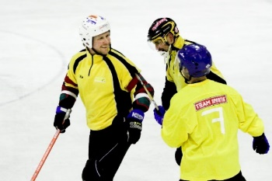

**Ansvar**

Innan säsongstarten är det ditt ansvar som lagledare att se till att samtliga spelare i laget kan reglerna. Alla regler finns att läsa på [www.korpenstockholm.se](http://www.korpenstockholm.se). Meddela även spelarna i laget vart de vänder sig vid frågor om du som lagledare inte är tillgänglig. I alla våra hallar och på planerna är det nolltolerans mot alkohol och droger. Detta gäller såväl seriespel som cup.

**Matchflytt**  
Korpen Stockholm kan inte hjälpa till med matchflytt under säsongen. Om ett lag önskar flytta en match så kontaktar du andra lag i er serie och försöker byta speltider med varandra. En annan möjlighet är att själva hyra plantid via Idrottsförvaltningen. Kom ihåg att meddela Korpen Jönköpings kansli vid eventuell matchflytt.

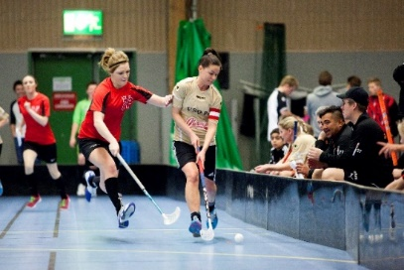

**Walkover**

Om ditt lag inte kan spela en match och blir tvungen att lämna walkover (WO) så ska detta meddelas i god tid till domaren, motståndarlaget och Korpen Jönköpings kansli. Du kan läsa om hur du hittar kontaktuppgifter till motståndare och domare under rubriken *Hantera ditt lag i KIT*.

För att minska antalet WO-matcher har vi skapat spelarbank via hemsidan för varje idrott där du kan hitta spelare som söker lag eller lag som söker spelare. Kom ihåg att registrera nya spelare innan matchstart.

Om laget inte får ihop tillräckligt med spelare och lämnar WO får laget betala en WO-avgift. Om ett lag lämnar WO utan att meddela motståndare, domaren och Korpen Stockholm innebär det att laget får betala en dubbel WO-avgift.

WO-avgiften varierar beroende på idrott och detta beror på planhyra och speltid. För att läsa mer om vad som gäller just er idrott besök vår hemsida och klicka dig till er idrott.

I KIT rapporteras resultatet enligt idrottens WO-regler. Som exempel i fotboll *5-Walkover* (WO för bortalaget) eller som i basket *Walkover-10* (WO för hemmalaget).

*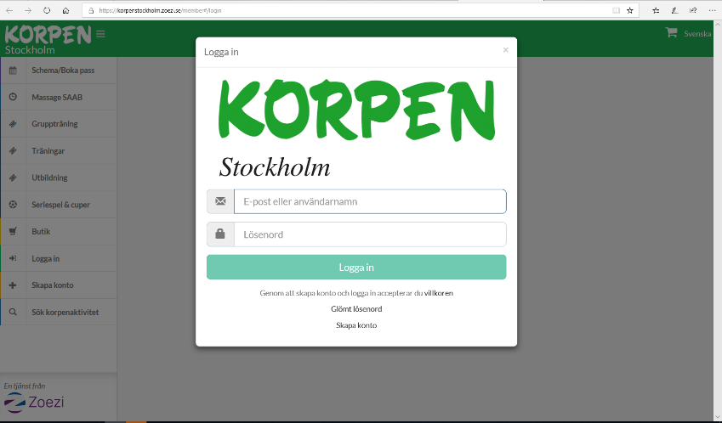Inloggningssida i Korpens IT-system*

**Hantera ditt lag i KIT**

På vår hemsida [www.korpenjonkoping.se](http://www.korpenjonkoping.se) under fliken ”Logga in” kan alla medlemmar logga in. Lagledaren och vice lagledaren har högre behörighet än en vanlig spelare och kan utföra en rad olika saker:

* **Spelartrupp och laguppställning** – Här kan du bjuda in eller ta bort spelare från ditt lag. För att ta bort spelare finns knappen ”Ändra grupp”. Ändring/tillägg av spelare får ske när som helst under pågående säsong. Alla som ska spela match måste stå med i laguppställningen och ha ett giltigt medlemskap. Om en spelare deltar i match utan att finnas med i laguppställningen eller utan giltigt medlemskap förlorar laget matchen på walkover.
* **Ändra lagledare** – Flera personer kan vara lagledare. För att ändra vilka som ska vara lagledare klickar du på knappen ”Ändra grupp” som finns längst ner på lagsidan. Klicka sedan på knappen ”Välj” till höger på raden för lagledare. Välj sedan vilka utav lagets spelare som ska vara lagledare.
* **Ändra kontaktuppgifter** – Varje medlem kan själv uppdatera sin information. Detta görs genom att logga in och sedan klicka sig till Mina sidor.
* **Motståndarnas kontaktuppgifter** – För att hitta kontaktuppgifter till motståndarlagen måste du vara inloggad. Gå till din lagsida och klicka på den match där ni möter den specifika motståndaren. Väl inne på matchen finns det en flik för kontaktuppgifter.
* **Domarens kontaktuppgifter** – Gör på samma sätt som för att hitta motståndarnas kontaktuppgifter.
* **Resultatregistrering** – Det är domarens ansvar att registrera resultaten men även lagledaren har möjlighet att göra det. För att lägga in resultat från en spelad match klicka på knappen ”Rapportera resultat” som återfinns bredvid era matcher.
* **Poängliga/spelarstatistik** – För att lägga in spelarstatistik klicka på den specifika matchen. Klicka sedan på Registrera matchhändelser för att fylla i.

**Fair Play**Korpen Jönköping jobbar aktivt med Fair Play. Vi är en idrottsförening för motion och välbefinnande och detta ska genomsyra all vår verksamhet - både seriespel, cuper och träningar. Vi vill att domaren och de två lagkaptenerna ska hälsa på varandra inför varje match och dessa tre är ansvariga för att matcherna går lugnt till. Om någon spelare beter sig illa har vi en Påföljdskommitté som utdömer bestraffningar. På vår hemsida under Lagidrott-Avstängda spelare kan ni alltid se vilka spelare/ledare som är avstängda och under vilken tidsperiod. Läs även lagledarkontraktet noga, då styrelsen och disciplinkommittén har rätt att utesluta lag om de inte uppträder efter reglementet.



**Tips**

Det går att använda KIT för att boka in spelare till match. När du som lagledare bokar in en spelare till en match skickas det automatiskt ut ett mail till den kallade spelare. Ett annat tips för att förenkla kommunikationen mellan lagledare och spelare är att starta en Facebook- eller WhatsAppgrupp med alla spelarna i laget. Där kan ni på ett enkelt sätt kommunicera med varandra och diskutera saker som berör träningar, matcher och laget i största allmänhet.

**Samarbetspartners**Intersport, Craft, är samarbetspartners till Korpen Jönköping. De erbjuder dig och dina lagkamrater (med giltigt medlemskap) en rad fina erbjudanden. Vi har bland annat en egen webbshop hos Intersport med bra priser på både match- och träningskläder..

**Matchställ**

Kontakta Teamsales på Intersport. [rickard.crona@intersport.se](mailto:rickard.crona@intersport.se) 0708218793 för mer information.



**Försäkring**

Som medlem i Korpen Jönköpin är du försäkrad. Om oturen är framme och du skadar dig på ett sätt som kräver läkarvård ska en skadeanmälan göras. För att underlätta skadeanmälan är det bra att ha Korpens försäkringsnummer K65500 till hands.

När skadeanmälan har kommit till oss från Folksam så kontrollerar vi på kansliet om du är medlem och att laget har betalat sin anmälningsavgift. När det är klart så sköter Folksam resten i dialog med dig.

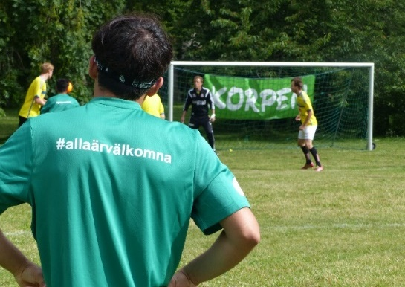

**Övrig information**

Om du behöver komma i kontakt med Korpen Stockholm finns vi på [info@korpenjonkoping.se](mailto:info@korpenjonkoping.se) eller 036-120451.

För att hitta kontaktuppgifter till respektive idrott, vänligen kolla på vår hemsida [www.korpenstockholm.se](http://www.korpenstockholm.se)

**Lycka till med säsongen!**

*Korpföreningen Jönköping*[*info@korpenjonkoping.se*](mailto:info@korpenjonkoping.se) *036-120451*